|  |
| --- |
| 4.1 delavnica: |
| Skupinsko načrtovanje izboljšav pedagoške prakse |

namen delavnice

* Uporabiti korake akcijskega raziskovanja pri skupinskem načrtovanju izboljšav pedagoške prakse glede na izbrano področje.
* S kolegi načrtovati dejavnosti, ki bi vam lahko pomagale pri izboljšavah vaše pedagoške prakse.

potek delavnice

* Oglejte si video Želite izboljšati proces učenja in poučevanja na vaši šoli?
* Glede na izbrano skupno področje v delavnici 3.1 **oblikujte skupine**.
* Preglejte zapise v obrazcu Analiza stanja (delavnica 3.3) in s pomočjo sheme *Raziskujem in izboljšujem* skupaj **načrtujte dejavnosti in dokaze za spremljanje napredka izbranega področja**.

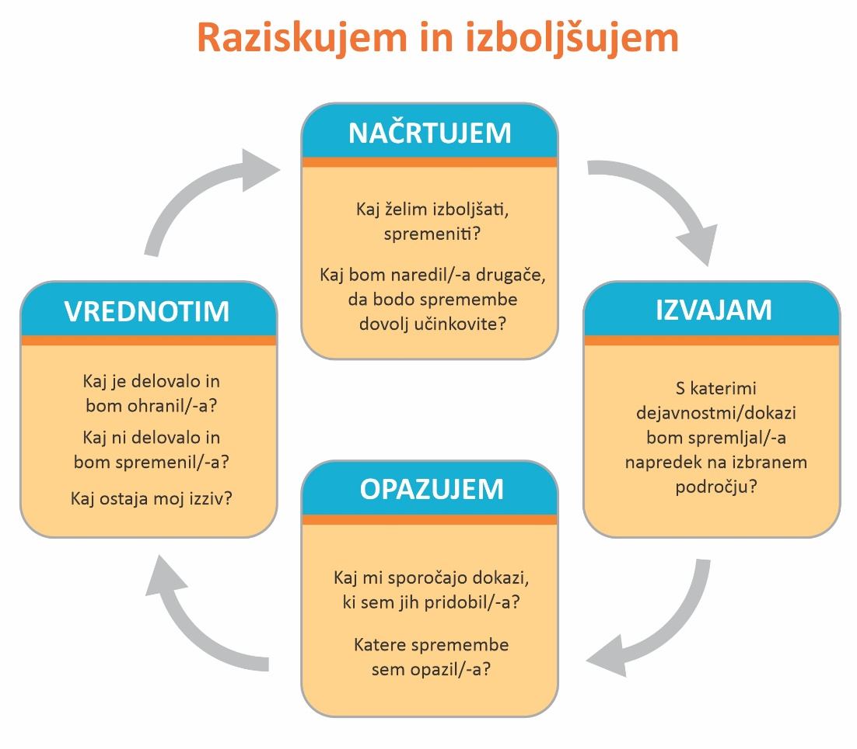

* **Dejavnosti in dokaze** za spremljanje napredka izbranega področja **zapišite v obrazec** *Načrtovanje izboljšav.*

|  |  |
| --- | --- |
| NAČRTOVANJE IZBOLJŠAV  Opredelitev dejavnosti, ki jih bomo vpeljali v pouku. | |
| Kaj bom naredil/-a drugače, da bodo spremembe dovolj učinkovite? Kako bom zagotovil/-a ustrezne učne izkušnje za vse učence? | S katerimi dokazi bom spremljal/-a napredek na izbranem področju? |
|  |  |

* V naslednjih treh mesecih **izvajajte dogovorjene dejavnosti pri svojem pouku**, **zbirajte dokaze, spremljajte in vrednotite doseganje zastavljenih ciljev**. S kolegi iz vaše skupine se vsaj enkrat mesečno srečajte in si izmenjajte ugotovitve. Pri tem vam je lahko v podporo tudi spremljanje pouka drug drugega.
* V delavnici 4.2 boste izmenjali spoznanja, do katerih je prišel vsak izmed vas po izvajanju dogovorjenih dejavnosti.